Sommerbrev fra Bjørnebo. 2024

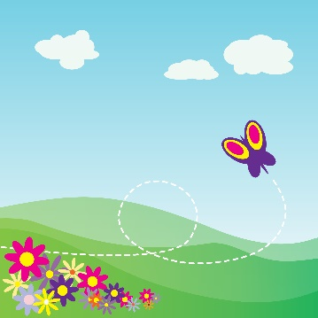

Tusen takk for et fint år sammen med de flotte barna deres her på Bjørnebo. For en fin gjeng! Dette er den siste uken med denne gjengen samlet. Nå skal 8 av barna begynne på skolen, og vi ønsker de masse lykke til. Det har vært fint å bli kjent med alle sammen. Vi kommer til å huske alle de gode samtalene rundt det blå bordet, den gode humoren, leken, turene….. Vi kommer til å savne de.
Til høsten får vi to nye barn fra Maurtua, seks barn fra Ulvehiet og en gutt utenfra. Vi ønsker de alle sammen hjertelig velkommen til Bjørnebo.

Litt info:
I ukene 26 t.o.m. 32 kommer vi til å samarbeide med Maurtua. Noen uker deler av dagen, og noen uker hele dagene. I uke 29, 30 og 31 skal alle være sammen på bygg 2. Det er alltid en av oss voksne fra Bjørnebo på jobb.

I sommerukene går den vanlige ukeplanen ut. Den blir erstattet av temauker på tvers av avdelingene.
Årtes temauker:
Uke 27. Tema: Ferie
Uke 28. Tema: Eventyr
Uke 29. Tema: Vann
Uke 30. Fysisk fostring
Uke 31. Kunst
Uke 32. Forskerfabrikken

Personalsituasjon og ferieavvikling:
Marit er fortsatt sykmeldt, foreløpig ut juli måned. Dorthea skal være vikar hos oss i ukene 25, 26, 27 og 28. Hun har vært sommervikar her i barnehagen tidligere, så noen av de store barna kjenner henne litt fra før. Velkommen til oss!

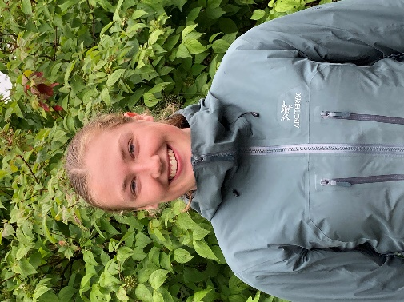

Elena hadde siste dag på avdelingen i denne omgang på fredag 14. juni, kanskje vi ser henne igjen etter sommeren. Tusen takk for bra utført jobb!

Arna har ferie fredag 21. juni og ukene 26, 27, 28. og uke 32.
Sanji har ferie uke 30 og 31.

Tusen takk for de fine orkideene!
Vi ønsker dere alle sammen en riktig fin sommer!

Sommerhilsen fra Sanji, Elena, Dorthea, Janne, Marit og Arna

